Виды грантов сельскому хозяйству
Программы выдачи грантов позволяют фермерам и владельцам крестьянских хозяйств выйти на новый уровень развития, построить хозяйство, которое будет успешно в экономическом плане.
Сейчас рассмотрим, какие же гранты бывают:
- Гранты, выделяемые для проведения коммуникаций на сельскохозяйственных предприятиях, для приобретения участков земли, для строительства различных объектов в сельском хозяйстве;
- Субсидирование мероприятий по модернизации хозяйства;
- Субсидирование для погашения платежей по лизингу;
- Частичная компенсация средств, затраченных на строительные работы по возведению объектов производства;
- Гранты на покупку сельскохозяйственных животных;
- Компенсация средств, затраченных на удобрения.
Вообще, имеется 2 варианта оказания поддержки отрасли сельского хозяйства. Гранты, которые государство выделяет начинающим фермерам и семейным фермерским хозяйствам.
За получением такого гранта может обратиться начинающий фермер, который соответствует определенным критериям, речь о которых пойдет далее.

В Волгоградской области начинающие фермеры получили гранты для развития хозяйств
25 начинающих фермеров стали получателями средств государственной поддержки на развитие хозяйств. В этом году максимальный размер выплат для тех, кто занимается производством молока, увеличен до 2,9 миллиона рублей, по другим направлениям — до полутора миллионов. На эти цели направлено более 60 миллионов рублей из федерального и областного бюджетов.
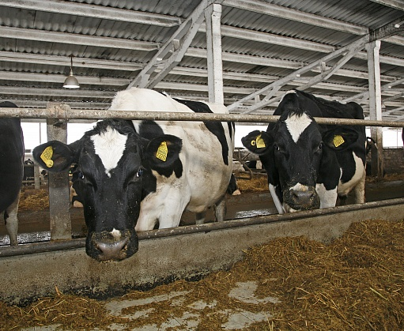
Как рассказали в областном комитете сельского хозяйства, количество участников конкурса на получение средств господдержки растет с каждым годом: если в 2014 году в нем участвовало всего 67 хозяйств, то в этом подано 125 заявок.
В 2017 году на поддержку начинающих фермеров выделено более 60 миллионов рублей, что на 35% больше, чем в 2016. При этом максимальная сумма гранта с одного миллиона повысилась до 2,9 миллиона рублей.
Большинство победителей — фермеры, занимающиеся животноводством. В настоящее время растет спрос на фермерское молоко и другие виды животноводческой продукции со стороны перерабатывающих предприятий, развитие данного направления — одна из важных задач.
Так, например, начинающий фермер Иван Агафонов из Среднеахтубинского района, успешно представивший свой проект, намерен направить средства гранта в размере 2,9 миллиона рублей на приобретение 40 голов КРС молочного направления.
Многие участники конкурса на получение грантов — члены различных сельхозкооперативов. Напомним, развитие кооперации широко обсуждалось на выездном совещании губернатора Андрея Бочарова с главами районов: «Сегодня очень важна поддержка малых форм хозяйствования, необходимо создать условия для их развития. Произвести продукцию они могут, но упаковать, организовать ритмичные поставки, в том числе в торговые сети, нет. Через кооперативное движение мы сможем создать центры, которые будут оказывать большой спектр услуг». Объединившись, сельхозтоваропроизводители имеют возможность консолидировать материально-техническую базу, получать консультационную и организационную помощь, закрепиться на рынке сбыта продукции.
Отметим, развитие сельского хозяйства, привлечение в АПК инвестиций и средств господдержки — приоритет долгосрочной стратегии Волгоградской области. С 2014 по 2016 годы поддержка фермеров на федеральном и областном уровнях составила более 600 миллионов рублей. Получателями грантов стали 205 начинающих предпринимателей, а также 69 крестьянско-фермерских хозяйств, которые направили средства на строительство семейных животноводческих ферм.

